„DOBRA TO CHATKA GDZIE MIESZKA MATKA”
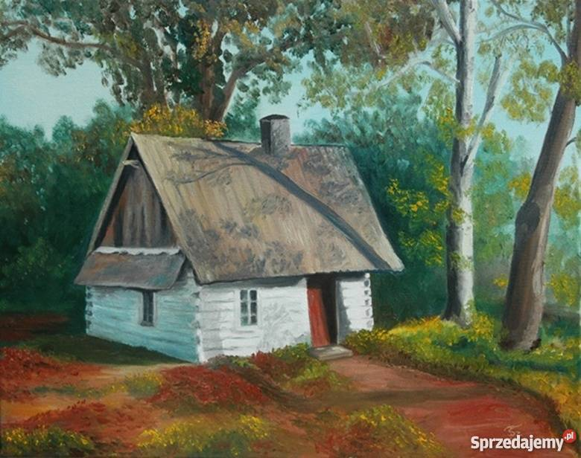

LUCYNA KRZEMIENIECKA

Poniedziałek 25.05.2020r.

WITAMY „KONICZYNKI”
BLOK TEMATYCZNY: Moja mama i mój tata
TEMAT DNIA: „Dobra to chatka gdzie mieszka matka”- opowiadanie
Lucyny Krzemienieckiej
CELE: Ocena własnych postaw i zachowań w stosunku do rodziny
Wyrabianie szacunku do rodziców,umacnianie więzi
rodzinnych
Rozwijanie zdolności plastycznych

EDUKACJA JĘZYKOWA:
Odczytanie bajki z morałem L.Krzemienieckiej „Dobra to chatka gdzie mieszka matka”,
określenie przez dzieci charakteru dobrego syna i córki,ocena własnych postaw i zachowań
w stosunku do rodziców,umacnianie więzi rodzinnych,wyrabianie szacunku do osób dorosłych.
Na początek proponujemy zapoznanie z treścią utworu.
https://www.youtube.com/watch?v=c13RMjWSDjM

- Jakie postacie występują w baśni?
- Dlaczego Jaś poszedł w świat?
- Czy znalazł pracę?
- Kogo spotkał, szukając pracy?
- Co zdarzyło się w drodze powrotnej do domu?

Po odpowiedzi na postawione pytania pozwólcie dzieciom zastanowić się,jak oni postąpili
by na miejscu Jasia?Uświadomcie też dzieciom,co to znaczy bieda.Możecie zabawić się
z dzieckiem w rozwój jego wyobrażni i stawiać pytania typu – Co by było,gdyby……?
W tym miejscu można wymieniać wiele rzeczy z którymi dziecko jest związane bądź te,które wydają się oczywiste a dziecko nie ma świadomości,że ich brak znacznie utrudnia życie.
Dla przykładu: CO BY BYŁO,GDYBY NIE BYŁO PRĄDU?
Dobra to chatka, gdzie mieszka matka – L. Krzemieniecka
Poszedł Jaś w świat, żeby biedę pokonać. Pożegnał matusię i poszedł w świat szeroki, w świat daleki, przez pola, przez lasy i rzeki. Tu i tam o pracę się starał, ale nic się nigdzie nie trafiło.
Usiadł raz wreszcie pod brzozą płaczącą i zamyślił się nad swoją biedą. Nagle patrzy: idzie kurka ślicznopiórka Trąca Jasia pazurkiem i mówi kurzym głosem Jestem kurka ślicznopiórka, złote jajka niosę. Komu nie niosłam to nie niosłam, a tobie będę nieść. Byś miły Jasiu z pełnej misy mógł jeść.Ucieszył się Jasio, podskoczył i mówi Złota kurko, chodźże ze mną zaraz na matuli podwórko!
I powędrował Jaś do matki. Szedł Jasio przodem, a kurka za nim, gdacząc od czasu, do czasu. Idzie Jasio...idzie spotyka ogrodnika Słyszałem, że twoja kurka złotopiórka złote jajka znosi, strasznie mi się to podoba. Zostańże Jasiu u mnie.
Wyszli na szeroką drogę. Patrzą: stoi pałac bogaty. Złociste ma ściany, srebrzyste komnaty. Przy oknie król siedzi w koronie na głowie i zobaczywszy Jasia tak do niego mówi. Chodź Jasiu ze swoją kurką na moje królewskie podwórko. Dam ci kubraczek złoty i pierścień z czerwonym kamykiem i jak zechcesz, zostaniesz moim pachołkiem. Głowi się Jasio, głowi, co by tu powiedzieć królowi, aż wreszcie mówi tak: I kamyk ładny i kubraczek gładki, ale muszę wracać do matczynej chatki. Bo dobra to chatka, co w niej mieszka matka. Przechodzą a tam we wsi święto matki właśnie było.Wszyscy się bawią, tylko Jasiowa matula w pustej chacie smutna siedzi, a tu jeszcze pod okno przychodzą sąsiedzi i mówią: Znalazł wasz Jasio złotą kurkę to i o matce zapomniał. Wyszła Jasiowa matka na drogę i szepcze to do siebie, a niby to do sąsiadów. Będzie jeszcze słońce nad moimi wroty, nie zapomniał o mnie mój syneczek złoty.I prawda, ledwie te słowa wymówiła, patrzy, patrzy, idzie Jasio, synek dobry, a kurka ślicznopiórka za nim. Matulu matulu! – krzyknie Jasio i matkę chwyta w ramiona. Mój, synu wróciłeś do swojej starej matki, ale czym cię ugoszczę, mam barszczu ostatki – mówi matka zatroskana. Od matki dobre i ostatki - rzecze Jasio i kurkę ślicznopiórkę matce grzecznie przedstawia.
A kurka powiada. U kogo nie byłam, to nie byłam, a u was siedzę na grzędzie.
Tam, gdzie syn matkę kocha i kurce dobrze będzie. Będę wam złote jajka nieść, byście mogli z pełnej misy jeść. I pokonał Jasio biedę i z matką gospodarował szczęśliwie. A kurka ślicznopiórka wciąż gdakała wśród podwórka i złote jajeczka niosła.

Po obudzeniu emocji proponujemy zabawę ze śpiewem „Ojciec Wirgiliusz”.

https://www.youtube.com/watch?v=nlUG1rcvKZI

PLASTYKA:

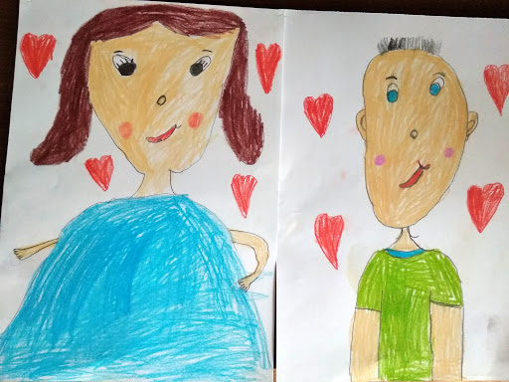

Takie oto portrety narysowali Wasi rówieśnicy.

Portret mojej mamy i taty – wykorzystanie mazaków i kredek świecowych – zaznaczenie wyrazu twarzy poprzez właściwe ułożenie ust:twarz smutna,wesola,wyjaśnienie pojęcia „portret”.Dorysowywanie ramki jako elementu dekoracyjnego.

Przed przystąpieniem do pracy należy wyjaśnić,że portret to ujęcie sylwetki „do połowy”
trzeba narysować głowę i ramiona.Dla lepszej wizualizacji pokażcie swój portret ślubny.
Ważną rzeczą jest mimika twarzy,kolor oczu i włosów ich struktura ,a może ulubione korale mamy?Zobaczycie jak wielkie dzieła wytworzą małe rączki.Oczywiście technika może być dowolna.My jedynie podsuwamy rozwiązanie realne na daną sytuację.

A oto wiadomości,które przydadzą się dociekliwym.

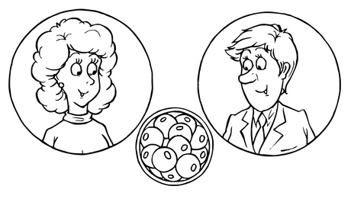
Kolorowanka dla chętnych.

https://wklasie.uniwersytetdzieci.pl/scenariusz/co-mozna-zobaczyc-na-portrecie

ŻYCZYMY UDANEJ TWÓRCZOŚCI ! DO ZOBACZENIA !

